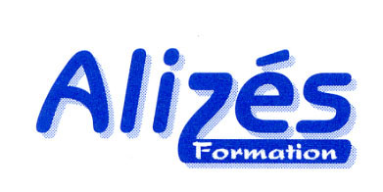

Insertion Emploi Formation
65 Bd Laurent Gérin 69200 VENISSIEUX
04.72.90.80.10 FAX 04.72.50.29.76
E-mail : alizes.formation@wanadoo.fr

MISSION / REFERENCE DE PARCOURS ACCOMPAGNEMENT SOCIO PROFESSIONNEL
• Accueillir les demandeurs d’emploi, dont les bénéficiaires du RSA et de l’IER orientés par les services instructeurs.
• Assurer, le suivi et l’accompagnement, ( cf cahier des charges )- le suivi des bénéficiaires du RSA dans le cadre de leur contrat d’engagement, en relation avec les services instructeurs et les partenaires - le suivi dans le cadre de l’accompagnement renforcé, en relation avec les services de l’IER, la Métropole, le Pôle Emploi et autres partenaires.
• Faire le suivi administratif lié à l’accompagnement des allocataires et l’accompagnement renforcé IER sur la base dédiée et réaliser les bilans finaux en veillant aux objectifs de résultats attendus.
• Saisir toute information nécessaire permettant de visualiser et synthétiser les accompagnements.
• Participer au Instances et réunions dans le cadre de l’IER et du RSA / Travailler en lien avec les divers partenaires institutionnels et associatifs
AUTRES MISSIONS :
• Représenter l’Association auprès de ses divers partenaires et développer le partenariat.
- Animation de l’atelier informatique
• Participer au développement des actions d’insertion, actuelles et à venir développer le réseau.

Avoir une connaissance du domaine de l’insertion , de l’accompagnement.
Esprit d’équipe, capacité d’écoute, aisance relationnelle et adaptabilité.
Bonne maitrise de l’environnement bureautique.

Temps plein CDD d’un an évolutif sur un CDI. Mutuelle/ TR /

